

17.09.2026 № 21.1-03/2001
Ссылка на данный номер обязательна!
Запрос о предоставлении ценовой информации
для нужд ФГБУ «НМИЦ онкологии им. Н.Н. Петрова» Минздрава России

Срок предоставления ценовой  информации | 24.09.2026

Структура цены (расходы, включенные в цену товара/работы/услуги) должна включать в себя:
1) стоимость товара/работы/услуги;
2) стоимость упаковки товара;
3) стоимость транспортировки товара от склада поставщика до склада покупателя, включающая в себя все сопутствующие расходы, а также погрузочно-разгрузочные работы;
4) расходы поставщика на уплату таможенных сборов, налоговых и иных обязательных платежей, обязанность по внесению которых установлена российским законодательством;
5) все иные прямые и косвенные накладные расходы поставщика/подрядчика/исполнителя, связанные с поставкой товара/выполнением работ/оказанием услуг и необходимые для надлежащего выполнения обязательств.
Сведения о товаре/работе/услуге: содержатся в Приложении.
Просим всех заинтересованных лиц представить свои коммерческие предложения (далее - КП) о цене поставки товара/выполнения работы/оказания услуги с использованием прилагаемой формы описания товара/работы/услуги и направлять их в форме электронного документа, подписанного квалифицированной электронной цифровой подписью (электронная цифровая подпись должна быть открепленной) по следующему адресу: 4399541@niioncologii.ru.
Информируем, что направленные предложения не будут рассматриваться в качестве заявки на участие в закупке и не дают в дальнейшем каких-либо преимуществ для лиц, подавших указанные предложения.
Настоящий запрос не является извещением о проведении закупки, офертой или публичной офертой и не влечет возникновения каких-либо обязательств заказчика.
Из ответа на запрос должны однозначно определяться цена единицы товара/работы/услуги и общая цена контракта на условиях, указанных в запросе, срок действия предлагаемой цены.
КП оформляется на официальном бланке (при наличии), должно содержать реквизиты организации (официальное наименование, ИНН, КПП - обязательно), и должно содержать ссылку на дату и номер запроса о предоставлении ценовой информации.
КП должно содержать актуальные на момент запроса цены товара (работ, услуг), технические характеристики и прочие данные, в том числе условия поставки и оплаты, полностью соответствующие указанным в запросе о предоставлении ценовой информации.
В КП должно содержаться однозначное указание на то, что предлагаемые товары (работы, услуги) полностью и по всем запрошенным характеристиками соответствуют описанию объекта закупки, содержащемуся в запросе о предоставлении ценовой информации, выраженное одним из следующих способов:
- указанием в КП соответствующего запросу описания товара (работы, услуги)
- подтверждением в тексте КП намерения поставки товара (выполнения работы, услуги) на условиях, указанных в запросе, в случае заключения контракта.
Обращаем внимание, что в случае осуществления закупки путём заключения контракта (договора) с единственным поставщиком (в предусмотренных законом случаях) контракт (договор) заключается в форме электронного документа с использованием системы электронного документооборота. Документы о приемке по такому контракту (договору) также оформляются в виде электронных документов в системе электронного документооборота.

1. | Наименование объекта закупки | Поставка датчиков и комплектующих для системы мониторинга "Гигротермон-АРМ " с монтажом
2. | Место поставки товара, оказания услуг, выполнения работ | СПБ, п. Песочный, ул. Ленинградская, дом 68, литера В
3. | Авансирование (предусмотрено (____%)/ не предусмотрено) | не предусмотрено
4. | Дата начала исполнения обязательств контрагентом | С момента заключения Контракта
5. | Срок окончания исполнения обязательств контрагентом | В течение 14 рабочих дней с момента заключения Контракта
6. | Периодичность выполнения работ, оказания услуг, количество партий поставляемого товаров | Поставка одной партией
7. | Документы, которые должны быть представлены контрагентом вместе с товаром, результатом выполненной работы, оказанной услуги (либо в составе заявки на участие) | УПД в ЕИС
8. | Требования к гарантии качества товара, работы, услуги (да/нет) | Да
8.1. | Срок, на который предоставляется гарантия и (или) требования к объему предоставления гарантий качества товара, работы, услуги (Если ДА) | 12 календарных месяцев с момента размещения в ЕИС подписанного Покупателем ПД
8.2. | Размер обеспечения гарантийных обязательств  (до 10% НМЦК) | 5%
9. | Преимущества, требования к участникам, нац.режим | Да
9.1. | Преимущества (СМП, Инвалиды, УИС) | Не предусмотрено
9.2. | Требования к участникам (специальное разрешение (лицензия), аккредитация, членство в СРО или свидетельство о допуске к определенному виду работ) | Не предусмотрено
9.3. | Запреты, ограничения, преимущества по статье 14 Закона  № 44-ФЗ | ПП РФ от 23.12.2024 № 1875 – ограничение (реестровая запись)
10. | Дополнительные требования к участникам  (при наличии ПП № 2571) | Не предусмотрено
11. | Страна происхождения (указывается участником в заявке, коммерческом предложении) | Указаны в пункте 13
12. | Количество и единица измерения объекта закупки | Указаны в пункте 13

13.Описание объекта закупки
№ | Наименование товара, работы, услуги | Код позиции | Товарный знак | Характеристики товара, работы, услуги |  |  |  | Кол-во  (объем работы, услуги) | Ед. изм. | Страна происхождения | Цена за ед. (руб.) | Сумма (руб.)
 |  |  |  | Наименование характеристики | Значение характеристики | Единица измерения характеристики | Инструкция по заполнению характеристик в заявке
1 | Датчик температуры и относительной влажности типа «ИПМ-11-21-4-2» (I2C) | 26.51.51.160 |  | Первичная поверка | Соответствие |  | Значение характеристики не может изменяться участником закупки | 6 | Штука
 |  |  |  | Предел допускаемой абсолютной погрешности при измерении температуры | ± 0,5 | Градус Цельсия | Значение характеристики не может изменяться участником закупки
 |  |  |  | Диапазон показаний относительной влажности | 0…100 | Процент | Значение характеристики не может изменяться участником закупки
 |  |  |  | Совместимость с системой мониторинга «Гигротермон-АРМ» | Соответствие |  | Значение характеристики не может изменяться участником закупки
2 | Датчик температуры "ИПМ-21-20-1-1" | 26.51.51.160 |  | Первичная поверка | Соответствие |  | Значение характеристики не может изменяться участником закупки | 1 | Штука
 |  |  |  | Диапазон измерений температуры | -80…+125 | Градус Цельсия | Значение характеристики не может изменяться участником закупки
 |  |  |  | Предел допускаемой абсолютной погрешности при измерении температуры | ± 2,5 | Градус Цельсия | Значение характеристики не может изменяться участником закупки
 |  |  |  | Совместимость с системой мониторинга «Гигротермон-АРМ» | Соответствие |  | Значение характеристики не может изменяться участником закупки
3 | Датчик температуры "ИПМ-22-20-1-1" | 26.51.51.160 |  | Первичная поверка | Соответствие |  | Значение характеристики не может изменяться участником закупки | 1 | Штука
 |  |  |  | Диапазон измерений температуры | -196…+125 | Градус Цельсия | Значение характеристики не может изменяться участником закупки
 |  |  |  | Предел допускаемой абсолютной погрешности при измерении температуры | ± 2,5 | Градус Цельсия | Значение характеристики не может изменяться участником закупки
 |  |  |  | Совместимость с системой мониторинга «Гигротермон-АРМ» | Соответствие |  | Значение характеристики не может изменяться участником закупки
4 | Датчик температуры "ИПМ-12-20-4-2" | 26.51.51.160 |  | Первичная поверка | Соответствие |  | Значение характеристики не может изменяться участником закупки | 2 | Штука
 |  |  |  | Диапазон измерений температуры | -40…+60 | Градус Цельсия | Значение характеристики не может изменяться участником закупки
 |  |  |  | Предел допускаемой абсолютной погрешности при измерении температуры | ± 0,5 | Градус Цельсия | Значение характеристики не может изменяться участником закупки
 |  |  |  | Совместимость с системой мониторинга «Гигротермон-АРМ» | Соответствие |  | Значение характеристики не может изменяться участником закупки
5 | Датчик Дифференциального давления «ИПМ-41-03-1-1» | 26.51.51.160 |  | Диапазон измерений перепада давления, Па | 0…50 |  | Значение характеристики не может изменяться участником закупки | 9 | Штука
 |  |  |  | Предел допускаемой абсолютной погрешности при измерении перепада давления | ± 1,5 | Градус Цельсия | Значение характеристики не может изменяться участником закупки
 |  |  |  | Совместимость с системой мониторинга «Гигротермон-АРМ» | Соответствие |  | Значение характеристики не может изменяться участником закупки
6 | Блок питания (для «ПИРС-CAN») «ИВЭПР 24/2,5 2х7-Р БР» | 26.51.82.190 |  | Диапазон рабочих температур | -10 ... 50 , до 93 % относительной влажности | Градус Цельсия | Значение характеристики не может изменяться участником закупки | 1 | Штука
 |  |  |  | Номинальный ток нагрузки, мА | 2,5 |  | Значение характеристики не может изменяться участником закупки
 |  |  |  | Собственное потребление источника от АКБ в резервном режиме, мА | 40 |  | Значение характеристики не может изменяться участником закупки
 |  |  |  | Количество устанавливаемых АКБ | 2 | Штука | Значение характеристики не может изменяться участником закупки
 |  |  |  | Выходное напряжение источника при работе от АКБ | 19-27 | Вольт | Значение характеристики не может изменяться участником закупки
 |  |  |  | Назначение ИБП | Резервированный |  | Значение характеристики не может изменяться участником закупки
 |  |  |  | Выходное напряжение источника при работе от сети | 22.8 - 27.6 | Вольт | Значение характеристики не может изменяться участником закупки
 |  |  |  | Совместимость с системой мониторинга «Гигротермон-АРМ» | Соответствие |  | Значение характеристики не может изменяться участником закупки
7 | Проводной узел типа «ПИРС-CAN» | 26.51.82.190 |  | Напряжение питания постоянное | 12…24 | Вольт | Значение характеристики не может изменяться участником закупки | 3 | Штука
 |  |  |  | Максимальный ток, потребляемый прибором | ≤ 0,25 | Ампер | Значение характеристики не может изменяться участником закупки
 |  |  |  | Максимальное количество подключаемых датчиков | 10 одноканальных или  5 двухканальных | Штука | Значение характеристики не может изменяться участником закупки
 |  |  |  | Встроенная память, макс. (общее кол-во измерений), значений | ≥ 23 600 |  | Значение характеристики не может изменяться участником закупки
 |  |  |  | Количество дискретных выходов (настраиваемых) (60 В; 0,5 А) | ≥ 3 | Штука | Значение характеристики не может изменяться участником закупки
 |  |  |  | Интерфейс линии датчиков 1-Wire, I2C | Соответствие |  | Значение характеристики не может изменяться участником закупки
 |  |  |  | Интервал между измерениями: от 10 секунд до 12 часов | Соответствие |  | Значение характеристики не может изменяться участником закупки
 |  |  |  | Тип интерфейса для связи с ведущим прибором CAN | Соответствие |  | Значение характеристики не может изменяться участником закупки
 |  |  |  | Тип встроенного резервного элемента питания / напряжение / емкость Li-Ion / 3.7В / 1100 мА*ч | Соответствие |  | Значение характеристики не может изменяться участником закупки
 |  |  |  | Совместимость с системой мониторинга «Гигротермон-АРМ» | Соответствие |  | Значение характеристики не может изменяться участником закупки
8 | Адаптер c интерфейсным мостом типа «I2C/1-Wire» (IP65, для скрытого монтажа) | 26.51.82.190 |  | Совместимость с системой мониторинга «Гигротермон-АРМ» | Соответствие |  | Значение характеристики не может изменяться участником закупки | 4 | Штука
9 | Световая колонна | 26.51.82.190 | TFL50B  (или эквивалент) | Размеры (Ш*В*Г*R) | 90х216х46х40 | Миллиметр | Значение характеристики не может изменяться участником закупки | 2 | Штука
 |  |  |  | Цвет сегментов | Красный, желтый, зеленый |  | Значение характеристики не может изменяться участником закупки
 |  |  |  | Количество сегментов | 3 | Штука | Значение характеристики не может изменяться участником закупки
 |  |  |  | Номинальное рабочее напряжение | 220 (230) | Вольт | Значение характеристики не может изменяться участником закупки
 |  |  |  | Степень защиты | ≥ 54 IP |  | Значение характеристики не может изменяться участником закупки
 |  |  |  | Подсветка, Стробоскоп, Звуковая сигнализация | Соответствие |  | Значение характеристики не может изменяться участником закупки
 |  |  |  | Рабочая температура | от -10 до +50 | Градус Цельсия | Значение характеристики не может изменяться участником закупки
 |  |  |  | Совместимость с системой мониторинга «Гигротермон-АРМ» | Соответствие |  | Значение характеристики не может изменяться участником закупки
10 | Прибор мониторинга микроклимата «Гигротермон-М4C» с блоком питания 12 В с магнитами | 26.51.51.160 |  | Напряжение питания | 12…24 | Вольт | Значение характеристики не может изменяться участником закупки | 2 | Штука
 |  |  |  | Потребляемая мощность | ≤ 2 | Ватт | Значение характеристики не может изменяться участником закупки
 |  |  |  | Максимальный ток, потребляемый прибором при напряжении питания 24В | 0.01 | Ампер | Значение характеристики не может изменяться участником закупки
 |  |  |  | Количество линий связи датчиков | 4 | Штука | Значение характеристики не может изменяться участником закупки
 |  |  |  | Максимальное количество подключаемых датчиков на одну линию связи | 25 | Штука | Значение характеристики не может изменяться участником закупки
 |  |  |  | Протяженность одной линии связи | 100 | Метр | Значение характеристики не может изменяться участником закупки
 |  |  |  | Интерфейс линии датчиков | 1-Wire |  | Значение характеристики не может изменяться участником закупки
 |  |  |  | Допустимый интервал между измерениями: от 1 минуты до 18 часов | Соответствие |  | Значение характеристики не может изменяться участником закупки
 |  |  |  | Поддерживаемые цифровые датчики (1-Wire) | ТГМ, ИПМ |  | Значение характеристики не может изменяться участником закупки
 |  |  |  | Время автономной работы при отключении внешнего питания | ≥ 12 | Час | Значение характеристики не может изменяться участником закупки
 |  |  |  | Степень защиты корпуса | IP20 |  | Значение характеристики не может изменяться участником закупки
 |  |  |  | Тип встроенного резервного элемента питания / напряжение / емкость | Li-Ion/ 3.7В/1100 мАч |  | Значение характеристики не может изменяться участником закупки
 |  |  |  | Режимы работы выходного канала | «Сухой контакт (NO)», Напряжение |  | Значение характеристики не может изменяться участником закупки
 |  |  |  | Максимальный выходной ток канала | 0.1 | Ампер | Значение характеристики не может изменяться участником закупки
 |  |  |  | Поддерживаемые регистраторы (1-Wire) | TR-2L, TR 2V, DS1922L#F50, DS1923#F5 |  | Значение характеристики не может изменяться участником закупки
 |  |  |  | Совместимость с системой мониторинга «Гигротермон-АРМ» | Соответствие |  | Значение характеристики не может изменяться участником закупки
11 | Датчик протечки воды «Gidrolock WSU 3 м» | 26.51.51.160 |  | Форма датчика | Квадратная |  | Значение характеристики не может изменяться участником закупки | 2 | Штука
 |  |  |  | Длина установочного провода,м | 3 | Метр | Значение характеристики не может изменяться участником закупки
 |  |  |  | Тип выходного сигнала | Открытый коллектор, mах 50 мА |  | Значение характеристики не может изменяться участником закупки
 |  |  |  | Степень защиты | IP67 |  | Значение характеристики не может изменяться участником закупки
 |  |  |  | Марка кабеля для увеличения длины датчика протечки воды | FTP 2x2x0,35 и ШТЛП 4 |  | Значение характеристики не может изменяться участником закупки
 |  |  |  | Тип | Проводной |  | Значение характеристики не может изменяться участником закупки
 |  |  |  | Напряжение питания | 5-30 | Вольт | Значение характеристики не может изменяться участником закупки
 |  |  |  | Материал | ABS-пластик |  | Значение характеристики не может изменяться участником закупки
 |  |  |  | Совместимость с системой мониторинга «Гигротермон-АРМ» | Соответствие |  | Значение характеристики не может изменяться участником закупки
12 | Модуль расширения дискретных сигналов, 1wio2 | 26.51.82.190 |  | Напряжение питания, постоянное, В | 5 | Вольт | Значение характеристики не может изменяться участником закупки | 2 | Штука
 |  |  |  | Потребляемая мощность (без нагрузки) | 0.1 | Ватт | Значение характеристики не может изменяться участником закупки
 |  |  |  | Интерфейс связи | 1-Wire |  | Значение характеристики не может изменяться участником закупки
 |  |  |  | Режимы работы каналов | Сухой контакт / с фиксацией |  | Значение характеристики не может изменяться участником закупки
 |  |  |  | Количество каналов | 4 | Штука | Значение характеристики не может изменяться участником закупки
 |  |  |  | Допустимое количество модулей на линии 1-Wire прибора «Гигротермон» | 1-10 | Штука | Значение характеристики не может изменяться участником закупки
 |  |  |  | Гальваническая развязка канала | Соответствие |  | Значение характеристики не может изменяться участником закупки
 |  |  |  | Напряжение встроенного гальванически развязанного источника напряжения для питания внешних цепей | 5 | Вольт | Значение характеристики не может изменяться участником закупки
 |  |  |  | Ток входа при напряжении 5В, мА | 10 |  | Значение характеристики не может изменяться участником закупки
 |  |  |  | Допустимый диапазон напряжений, подаваемый на вход | 5…8 | Вольт | Значение характеристики не может изменяться участником закупки
 |  |  |  | Длительность входного сигнала в режиме «с фиксацией», мс | 300 |  | Значение характеристики не может изменяться участником закупки
 |  |  |  | Степень защиты корпуса по ГОСТ 14524 | IP20 |  | Значение характеристики не может изменяться участником закупки
 |  |  |  | Совместимость с системой мониторинга «Гигротермон-АРМ» | Соответствие |  | Значение характеристики не может изменяться участником закупки
ИТОГО:

Всё оборудование и материалы предоставляются Поставщиком. Все необходимые материалы, требуемые для выполнения работ по монтажу и вводу в эксплуатацию (пуско-наладочные работы) системы, предоставляются Поставщиком.
*Приложение № 1 – перечень нового оборудования для контроля мониторинга микроклимата холодильного оборудования и помещений, а также мониторинга перепада давления помещений.
**Приложение № 2 – перечень оборудования, предназначенный для замены.
*** Приложение № 3 – перечень нового оборудования для контроля мониторинга протечек

В виду наличия у Покупателя уже смонтированной и функционирующей системы мониторинга «Гигротермон – АРМ», эквивалент поставляемого оборудования НЕ ДОПУСКАЕТСЯ, для следующего оборудования:
- Блок питания (для ПИРС-CAN) ИВЭПР 24/2,5 2х7-Р БР
- Датчик температуры и относительной влажности "ИПМ-11-21-4-2"(I2C)
- Датчик температуры "ИПМ-21-20-1-1"
- Датчик температуры "ИПМ-22-20-1-1"
- Датчик температуры "ИПМ-12-20-4-2"
- Датчик Дифференциального давления «ИПМ-41-03-1-1»
- Проводной узел «ПИРС-CAN»
- Адаптер c интерфейсным мостом «I2C/1-Wire (IP65, для скрытого монтажа)»
- Прибор мониторинга микроклимата Гигротермон-М4C
- Датчик протечки воды Gidrolock WSU
- Модуль расширения дискретных сигналов, 1wio2

- Условия поставки и монтажа оборудования.
  - Адрес поставки и установки товара: г. Санкт- Петербург, ул. Ленинградская, д.68, литера В (Лабораторный корпус, Научный отдел онкоиммунологии, 1 этаж), согласно Приложению № 1 к Техническому заданию.
  - Все работы по демонтажу и монтажу выполняются квалифицированными специалистами Поставщика и включены в стоимость товара.
  - В течение двух рабочих дней после заключения Контракта, Поставщик должен представить Покупателю копии удостоверений, заверенных подписью руководителя Поставщика и печатью Поставщика, рабочих, прошедших обучение и имеющих допуски по охране труда (приказ Минтруда России № 835н от 27.11.2020; приказ Минтруда России № 903н от 15.12.2020), пожарной безопасности, по электробезопасности (не ниже Ⅱ группы до 1000В), для работающих с электроинструментом, допуск для работы на высоте.
  - После проведения работ по демонтажу и монтажу подвесного потолка, необходимо провести работы по герметизации потолочной плитки медицинским силиконом.
  - После завершения работ по монтажу и до начала их приемки Покупателем, Поставщик обязан самостоятельно вывезти и утилизировать мусор, возникший в результате проведения работ.
  - В помещениях Покупателя смонтированы и находятся в рабочем состоянии системы безопасности: пожарная сигнализация, система оповещения о пожаре и управления эвакуацией, система видеонаблюдения и система контроля доступа, а также системы электроснабжения, система вентиляции. При проведении работ Поставщик обязан обеспечить сохранность и работоспособность вышеуказанных инженерных систем, иного имущества Покупателя и третьих лиц. В случае повреждения (нарушения работоспособности) любой из вышеперечисленных и других систем, Поставщик обязан восстановить их работоспособность за свой счет, возместить вред, причинённый имуществу Покупателя и третьих лиц.
  - В случае обнаружения обстоятельств, препятствующих осуществлению монтажа с соблюдением указанных условий, Поставщик обязан незамедлительно приостановить монтаж, письменно предупредить об указанных обстоятельствах Покупателя и не продолжать монтаж до получения письменных указаний Покупателя.
  - Все работы по монтажу и демонтажу выполнять с соблюдением требований:
- пожарной безопасности (пыльные работы проводить с использованием пылесоса (исключить возможность срабатывания пожарной сигнализации);
- охраны труда;
- электробезопасности.
- Требования к поставляемым датчикам.
  - Требования к датчикам по Приложению №1:
    - Мониторинг специальных условий хранения (температура, влажность) в помещении, согласно Приложению № 1.
    - Мониторинг условий хранения (температура) в холодильном оборудовании (далее – ХО) согласно Приложению № 1.
    - ПК установлен в помещении № 62 согласно Приложению № 1 и № 2, ориентировочная длина трассы всей системы мониторинга до ПК не превышает 200 метров.
    - Автономность работы системы, на устройствах ПИРС – CAN - не менее 10 часов при отключении электропитания.
    - Монтаж системы в помещениях производить в соответствии со Схемой № 1 и Таблицей № 2 Приложения № 1 к настоящему Техническому заданию.
    - Информация значений температуры и влажности в помещениях № 61, № 68 должна отображаться на информационном табло и на ПК, а также температура в ХО должна отображаться на ПК.
Параметры температуры, влажности и перепада давления должны дублироваться цветовым сигналом на информационном табло и световой колоне:
a) Зеленый – Норма
b) Желтый – «Внимание!»
c) Красный – «АВАРИЯ»
2.1.8. Параметры перепада давления между помещениями № 69/№ 75; № 68/№ 69 должны отображаться на ПК.
2.1.9. При изменении параметров температуры и влажности в помещениях № 61 и № 68, а также температуры в ХО, расположенного в помещениях № 62, № 67 и № 80 необходимо предусмотреть задержку до 60 секунд включения желтого цветового сигнала «Внимание!» на информационном табло.
В течение 120 секунд параметры должны восстановиться в исходное значение после нарушения параметров микроклимата и перепада давления, тогда на информационном табло загорится зеленый цветовой сигнал «НОРМА».
В случае, если значения параметров микроклимата через 120 секунд после появления желтого цветового сигнала «Внимание!» не восстановились в исходное значение, должен включиться красный цветовой сигнал «АВАРИЯ» на информационном табло;
2.1.10. Сигнал «АВАРИЯ»:
a) Если в течение 3 минут после получения аварийного сигнала параметры микроклимата не восстановились в исходное значение, то данный сигнал дублируется посредством SMS оповещения на соответствующие номера сотрудников 1-ого уровня. Если в течение 5 минут после получения аварийного сигнала параметры микроклимата восстановились в исходное значение, то сигнал о восстановлении дублируется посредством SMS оповещения на соответствующие номера сотрудников 1-ого уровня.
b) Если через 5 минут после получения аварийного сигнала параметры микроклимата не восстановились в исходное значение, то поступает SMS оповещение на соответствующие номера сотрудников 2-ого уровня. Если в течение 10 минут после получения аварийного сигнала параметры микроклимата восстановились в исходное значение, то поступает SMS оповещения на соответствующие номера сотрудников 1-го и 2-ого уровня;
c) Если через 10 минут после получения аварийного сигнала параметры микроклимата не восстановились в исходное значение, то поступает SMS оповещение и оповещение на электронную почту Директору по Производству, а также на соответствующие номера сотрудников 1-го и 2-ого уровня.
2.1.11. Номера телефонов и адреса электронных почт будут сообщены дополнительно после подписания Контракта.
2.1.12. Поставляемые измерительные средства системы должны быть внесены в Государственный реестр Средств Измерения (далее – СИ) Российской Федерации «Датчики климатические ИПМ» № 83449-21.
- СИ должны иметь межповерочный интервал (МПИ) – не чаще одного раза в 2 года.
  - Требования к датчикам по Приложению №2:
    - Необходимо демонтировать плиты подвесного потолка, над которыми расположены датчики;
    - Необходимо демонтировать датчики температуры и перепада давления в помещениях, согласно Приложению № 2 и передать их Заказчику.
    - Необходимо смонтировать новые датчики температуры и перепада давления (Пункт Ⅱ Спецификации) в помещениях согласно Приложению № 2 взамен демонтируемых.
    - Произвести монтаж ранее демонтированных плит потолка, а также произвести герметизацию плит подвесного потолка медицинским силиконом.
  - Требования к датчикам по Приложению №3:
    - Необходимо смонтировать прибор мониторинга микроклимата «Гигротермон-М4C» с подключением его и датчиков протечки воды к уже имеющейся у Покупателя системы мониторинга «Гигротермон-АРМ».
    - Датчики и прибор устанавливаются в подвале в зоне расположения уже смонтированной системы мониторинга «Гигротермон-АРМ» Схема № 1 Приложения № 3 (место монтажа необходимо согласовать с Покупателем дополнительно).
- Результатом поставки является:
  - Выполнение требований технического задания в полном объеме.

Приложение № 1 к Техническому заданию

Таблица №1: Распределение оборудования в помещениях.

Помещение | Датчик | Датчик температуры ХО | Датчик температуры и относительной влажности | Датчик перепада давления | Проводной узел типа «ПИРС-CAN» | Световая колонна
№ 61 | ИПМ-11-21-4-2 | - | 1 | - | 1 | -
№ 68 | ИПМ-11-21-4-2 | - | 1 | 1 | - | 1
№ 69 | ИПМ-41-03-1-1 | - | - | 1 | 1 | 1
№ 62, ХО1 | ИПМ-41-03-1-1 | 1 | - | - | - | -
№ 80, ХО2 | ИПМ-21-20-1-1 | 1 | - | - | - | -
№ 67, ХО3 | ИПМ-22-20-1-1 | 2

Схема №1: Расположение нового оборудования

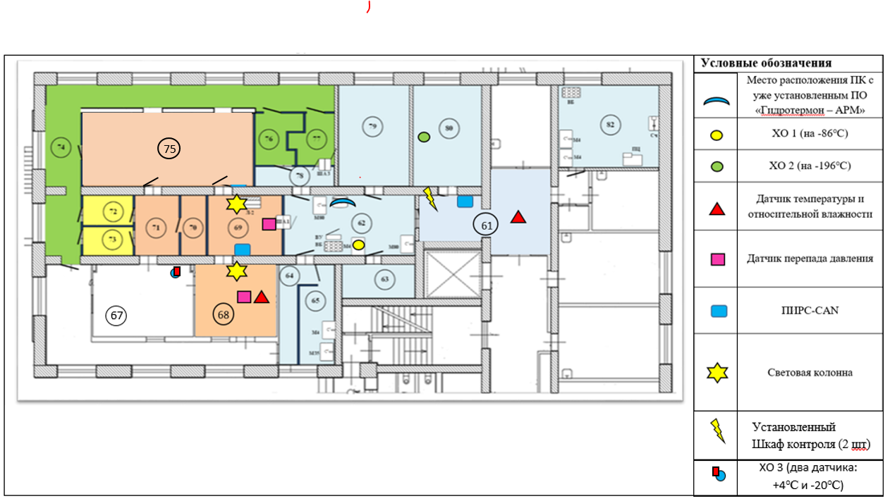

Приложение № 2 к Техническому заданию

Таблица №1: Расположение заменяемого оборудования в помещениях.

Наименование | Датчик давления | Датчик температуры и относительной влажности
Помещение №78 – Тамбур | 1 | -
Помещение №76 – шлюз персональный | 1 | -
Помещение №74 – коридор (чистый) | 1 | -
Помещение №73 – шлюз персональный (Вход) | 1 | -
Помещение №72 – шлюз персональный (Выход) | 1 | -
Помещение №71 – шлюз персональный | 1 | -
Помещение №75 – основное производственное помещение | 1 | 1
Помещение №69 – Помещение отбора стерильных проб | - | 1
Помещение №65 – склад оперативного хранения расходных материалов | - | 1
Помещение №63 – склад карантинного хранения | - | 1
Помещение №62 – коридор | - | -

Схема №1: Схема расположения оборудования, предназначенного для замены

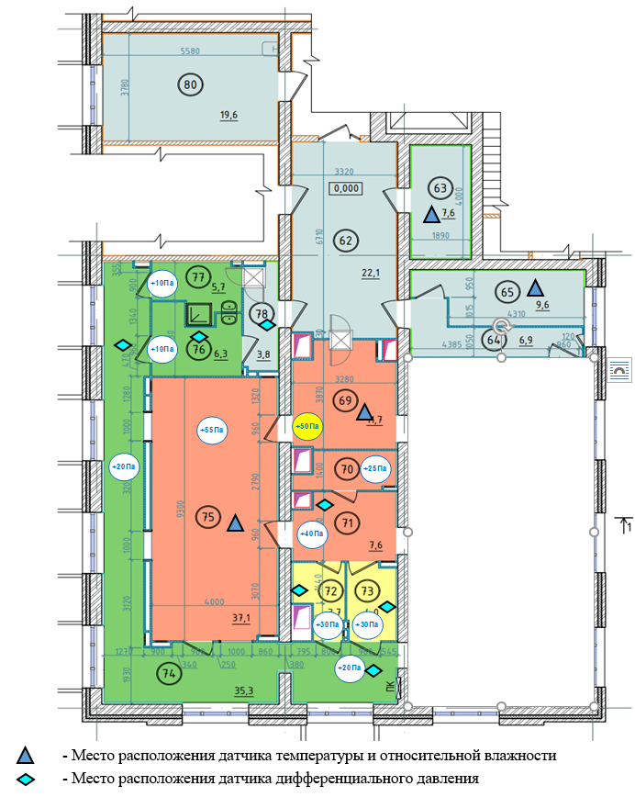

Приложение № 3 к Техническому заданию

Таблица №1: Ориентировочное расположение оборудования в помещениях.

Наименование | Датчик протечки воды «Gidrolock WSU 3 м»
Помещение №35 по ПИБ2025 – Коридор подвала Лабораторного корпуса | 1
Помещение №17 по ПИБ2025– Коридор подвала Клинического корпуса | 1

